Ngày soạn :
Ngày dạy :

Tiết PPCT : 10 & 11 & 12

§ 4. HỆ TRỤC TỌA ĐỘ.
I / MỤC TIÊU :
Củng cố kiến thức về vectơ. Giúp học sinh nắm được phương pháp tọa độ. Biết tìm tọa độ điểm, tọa độ vectơ, tọa độ trung điểm, trọng tâm tam giác.
II / CHUẨN BỊ PHƯƠNG TIỆN DẠY HỌC :
Sách GK, sách GV, tài liệu, thước kẻ, compa, máy tính bỏ túi … Phiếu học tập.
III / PHƯƠNG PHÁP :
Phương pháp vấn đáp gợi mở, vấn đáp đan xen hoạt động nhóm thông qua các hoạt động điều khiển tư duy.
IV / TIẾN TRÌNH BÀI HỌC VÀ CÁC HOẠT ĐỘNG :

TIẾT 10.

Hoạt động của giáo viên | Hoạt động của học sinh
Kiểm tra bài cũ.  Định nghĩa vectơ, hai vectơ cùng phương, hai vectơ bằng nhau, tích một số với một vectơ.  Hướng dẫn học sinh xem SGK.  1/ Trục và độ dài đại số trên trục.  - Trục tọa độ.  - Độ dài đại số của vectơ.  2/ Hệ trục tọa độ.  Hoạt động 1: Yêu cầu học sinh xem hình 1.21 trả lời câu hỏi.  - Định nghĩa hệ trục tọa độ.  - Tọa độ của vectơ.  Hoạt động 2: Yêu cầu học sinh xem hình 1.23 trả lời câu hỏi.  Phương pháp phân tích vectơ theo hai vectơ không cùng phương, quy tắc hình bình hành.  Tọa độ vectơ. 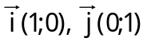  Hai vectơ bằng nhau.  - Tọa độ của điểm.  Liên hệ tọa độ điểm với tọa độ vectơ.  Hoạt động 3: Yêu cầu học sinh xem hình 1.26 trả lời câu hỏi. Vẽ các điểm D, E, F.  - 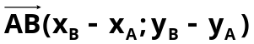  Hoạt động 4: Yêu cầu học sinh xem hình 1.26 tìm tọa độ các vectơ 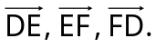 | Xem SGK  Nhận xét so sánh độ dài đại số của vectơ với độ dài của vectơ. Hướng của vectơ với hướng của vectơ đơn vị.  Xe( e ; 3 ), Mã( f ; 7 ).  Củng cố kiến thức về hệ trục tọa độ, gốc tọa độ, các trục tọa độ.  Xem SGK.  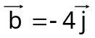; 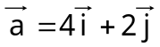  A(4;2), B(−3;0), C(0;2).  Xác định các điểm D, E, F trên mặt phẳng tọa độ.  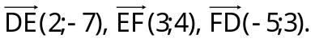

DẶN DÒ :
- Xem trước phần 3, 4 SGK trang 24, 25.
- Chuẩn bị các bài tập 1, 2, 3, 4 SGK trang 26.

TIẾT 11.

Hoạt động của giáo viên | Hoạt động của học sinh
Kiểm tra bài cũ.  Tọa độ điểm, tọa độ vectơ, các công thức SGK trang 24.  Bài tập 1, 2, 3. (Dạng các câu hỏi, yêu cầu học sinh trả lời).  3/ Tọa độ của các vectơ 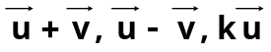.  Các công thức SGK trang 24.  Thí dụ SGK trang 25. Hướng dẫn học sinh trên bảng cách trình bày.  Biểu thức tọa độ của hai vectơ cùng phương.  4/ Tọa độ trung điểm của đoạn thẳng. Tọa độ của trọng tâm tam giác.  - Tọa độ trung điểm của đoạn thẳng.  Hoạt động 5: Liên hệ giữa phương pháp vectơ với phương pháp tọa độ.  - Tọa độ của trọng tâm tam giác.  Thí dụ SGK trang 26. | Trình bày công thức và vận dụng.  Trả lời các câu hỏi.  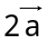= (2; −4)  = (3;4)  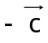= (4;−1)  => + = (0;1)  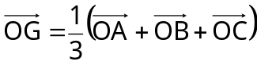  => 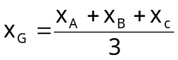
DẶN DÒ :
- Chú ý các công thức của các phần 1), 2), 3).
- Chuẩn bị bài tập 4, 5, 6, 7, 8 SGK trang 26, 27.

TIẾT 12 CÂU HỎI VÀ BÀI TẬP.

Hoạt động của giáo viên | Hoạt động của học sinh
Kiểm tra bài cũ.  Kiểm tra bài cũ, củng cố kiến thức qua quá trình giải bài tập.  Bài tập 4.  Dạng câu hỏi củng cố kiến thức.  Bài tập 5.  Hướng dẫn học sinh vẽ hình, nhận xét, suy ra kết quả.  Bài tập 6.  Yêu cầu học sinh nhận định phương pháp giải trước khi giải bài tập.  Tính chất hình bình hành. Lưu ý yêu cầu học sinh vẽ nháp hình bình hành đúng thứ tự các đỉnh A, B, C, D. Học sinh có thể ghi sai 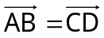.  Biểu thức tọa độ của hai vectơ bằng nhau.  Yêu cầu học sinh vẽ hình bình hành ABCD, kiểm tra kết quả.  Bài tập 7, 8.  Hướng dẫn tương tự. | 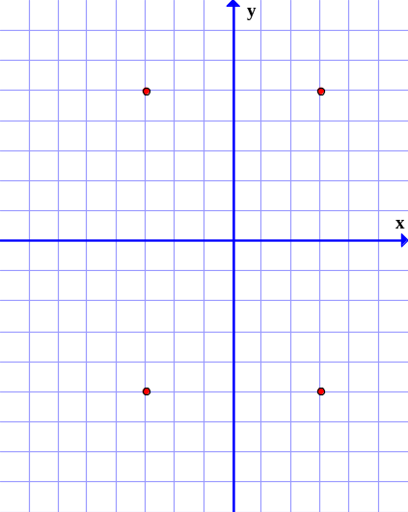  a), b), c) đúng.  M(x₀ ; y₀)  a) A(x₀ ; −y₀)  b) B(−x₀ ; y₀)  c) C(−x₀ ; −y₀)  D(x_{D} ; y_{D})  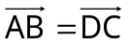  => D(0 ; −5)  Vẽ hình bình hành ABCD trong mpOxy
DẶN DÒ :
- Phương pháp tọa độ trong mặt phẳng : Tìm điểm, tìm vectơ nghĩa là tìm tọa độ.
- Kết hợp phương pháp tọa độ với phương pháp vectơ. Điều kiện cùng phương, ba điểm thẳng hàng, phân tích vectơ.
- Câu hỏi và bài tập ôn chương I SGK trang 27, 28.

